关于举办中国电信杯“AI 赋能挑战”人工智能专项竞赛暨第二届北京市大学生“人工智能+”创新大赛校级预选赛的通知
各学院：
中国电信杯“AI 赋能挑战”人工智能专项竞赛面向全校征集、选拔以“人工智能+”为主题的前沿性、创新性作品，旨在激发学生对人工智能交叉领域的探索热情，全面提升学生的跨学科研究能力、工程实践能力与解决复杂问题的创新能力。同时，北京市教委将于近期举办第二届北京市大学生“人工智能+”创新大赛，分为高校预选推荐和北京市决赛两个阶段。我校将于近期组织中国电信杯“AI 赋能挑战”人工智能专项竞赛暨第二届北京市大学生“人工智能+”创新大赛校级预选赛，选拔推荐优秀参赛队伍参加北京市大学生“人工智能+”创新大赛决赛。
一、组织机构
本次大赛由中国电信赞助支持，由教务部、校团委主办，人工智能学院（人工智能研究院）承办。
二、竞赛方式及赛题设置
大赛坚持“企业出题、高校答题、行业阅卷”，围绕企业真实需求和产业应用场景，采取“10+X”赛题设置模式，共设置11道赛题。其中，10道为企业定向命题赛题，聚焦人工智能技术在不同产业领域的创新应用。X为企业开放创作类赛题，鼓励学生在企业确定的命题方向和竞赛规则下开展创新实践。所有赛题均按照北京市教委第二届北京市大学生“人工智能+”创新大赛统一要求组织实施。
具体赛题如下：
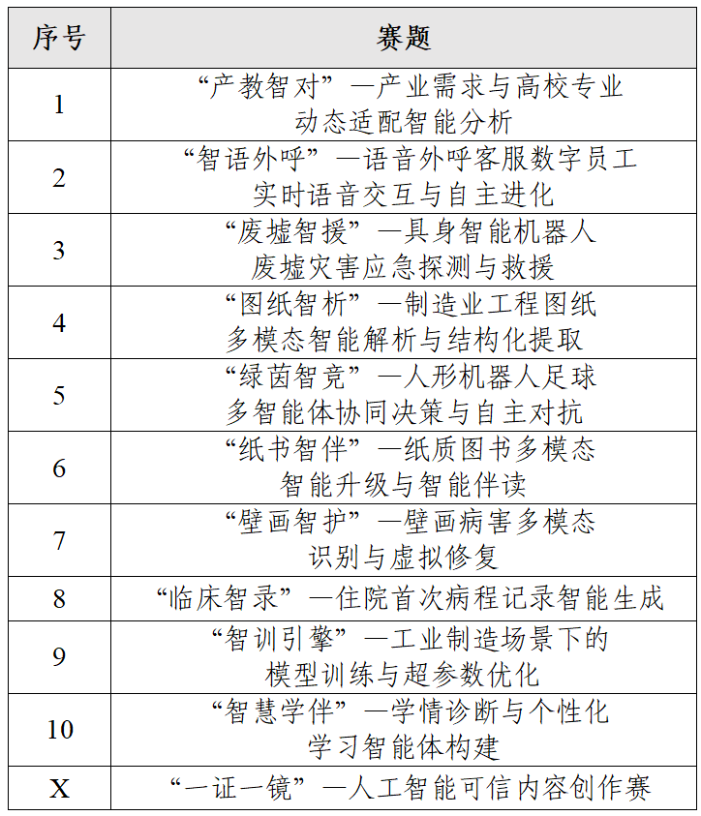
各赛题围绕企业实际需求设置基础任务和总决赛拔高任务，突出技术应用、创新实践及解决实际问题的能力。赛题规则通过官网https://bjcsaiic.zsyqkj.com/统一公布。
三、赛程时间安排
（一）组织推荐报名
各学院报名参加北京市大学生“人工智能+”创新大赛的参赛队伍应于11月7日前在大赛官网（https://bjcsaiic.zsyqkj.com）完成线上初始报名，按要求填写参赛赛题、队伍成员和指导教师等信息。报名信息提交后，不得变更赛题、队伍成员和指导教师及其排列顺序。具体操作流程以组委会发布的系统操作指南为准。
请各报名团队指定一名联络员，于11月7日前扫码入群，并更改在群里的昵称“赛题序号-队名-学院-姓名”：
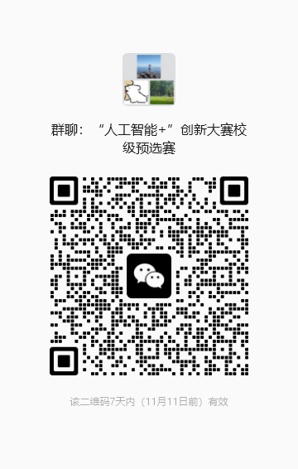
（二）校级预选赛
本次校级预选赛时间暂定11月18日下午，具体安排将在微信群里另行通知，请及时关注。
四、参赛说明
（一）参赛对象
全体在校本科生。
（二）参赛要求
1.本次大赛采用团队形式参赛，鼓励跨专业、跨学科组队。每支参赛队伍学生人数3-5名，指导教师1-2名。每名学生仅可参与1支队伍，每支队伍仅限参加1个赛题。
2.本次大赛支持跨高校联合组队。跨校队伍须明确1所牵头高校，参与牵头高校的校赛选拔，并由牵头高校负责队伍的资格审核、选拔推荐、赛事联络及相关管理工作。
3.预选赛本着“公平、公正、公开”的原则，鉴于名额有限，将按照大赛参赛要求组织遴选推荐，每个赛题推荐晋级企业分赛场选拔的队伍原则上不超过5支，具体要求以各赛题规则为准。
五、奖项设置
中国电信杯“AI 赋能挑战”人工智能专项竞赛暨第二届北京市大学生“人工智能+”创新大赛校级预选赛将在各选题报名队伍中择优选拔，每个选题推荐不超过 5 支队伍晋级北京市决赛。
本次校级竞赛设置一、二、三等奖，获奖名额根据全校报名整体情况统筹确定，获奖比例上限如下：
一等奖：排名前 10%
二等奖：排名前 20%（不含一等奖）
三等奖：排名前 35%（不含一、二等奖）
赛事结束后，组委会将为获奖队伍颁发获奖证书。
六、联系方式
人工智能学院（人工智能研究院）：姜老师 010-82338028
校团委：陈老师 010-82313231
教务部：王老师 010-82316693

教务部 校团委 人工智能学院（人工智能研究院）
2026 年11 月5 日

